ПАМЯТКА
жителям Калининского района о порядке действий в условиях
угрозы подтопления в паводковый период

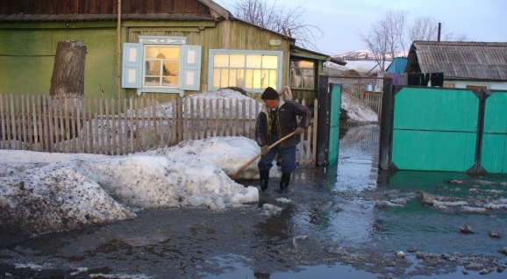 | Любой водоем несет в себе потенциальную опасность наводнения, особенно в период интенсивного таяния снега весной. При этом постепенный подъем уровня воды называется половодьем, а быстрый подъем воды из-за сильных ливней или зимних оттепелей является паводком.

Наводнение – это значительное затопление местности в результате подъема уровня воды в реке, озере, наносящее материальный ущерб экономике, социальной и природной сфере.
Наводнения при паводке опасны стремительным потоком воды, водоворотами, низкой температурой воды, плывущими в воде предметами – отчего возможны гибель и травмирование людей, повреждение и разрушение жилых и производственных зданий, гидротехнических сооружений, коммуникаций, дорог и т.п.
Если Ваш дом или подъездные пути к нему могут быть подвержены подтоплению, необходимо заблаговременно принять меры по защите Ваших строений и имущества от подтопления.

Что надо делать до начала паводка?
- Своевременно расчистите придомовую территорию, водоотводящие канавы, очистите от снега кровли строений.
- Перенесите на верхние этажи (чердаки) ценные предметы и вещи.
- Позаботьтесь о сохранности продуктов питания, запасов овощей, находящихся в погребах и подвалах.
- Создайте резервный запас продуктов питания и питьевой воды на 3 дня.
- При наличии у Вас в личном подсобном хозяйстве животных, определите возможность их размещения в безопасном от затопления месте с необходимым количеством кормов.
- Уберите со двора в защищенное место все, что может унести талая вода.
- Проведите крепежные работы на подворье (закрепите дрова, стройматериалы и т.п.).
- Держите наготове исправное плавательное средство - лодку, плот.
- Подготовьте необходимый материал для устройства мостков перехода на незатопленную территорию.
- Подготовьте и держите в готовности:
- сумку (рюкзак) с ценными вещами, документами и предметами первой необходимости;
- упакованный в полиэтиленовые пакеты запас продуктов на три дня, теплых вещей, средств гигиены, необходимых лекарств;
- аптечку, свечи, фонарик с запасом батареек;
- инвентарь для консервации дома и построек;
- лестницу для подъема на крышу или чердак, а также для ее использования в случае перехода от места укрытия до спасательного средства.

При угрозе затопления:
- Внимательно прослушайте информацию по радио, телевидению, примите к сведению и выполните все требования противопаводковой комиссии и служб спасения.
- Отключить газ, электроэнергию, воду.
- Потушить горящие печи и котлы.
- Закройте окна и двери жилых домов.
- Закройте на замки все помещения и хозяйственные постройки.
- Эвакуируйтесь спокойно, собранно, не допускайте паники.
- Сообщите о своем отъезде соседям, окажите помощь престарелым и больным.
- При быстром подъеме уровня воды, до прибытия помощи, оставайтесь на верхних этажах, чердаках, крышах, деревьях, возвышенностях. Организуйте подачу сигналов спасателям с помощью флагов, факелов, света фонаря или свечи.

Как действовать после паводка?
- Вернувшись домой, после того как сошла вода, осторожно обследуйте дом и проверьте, нет ли угрозы его обрушения.
- При осмотре внутренних комнат не рекомендуется использовать спички или свечи в качестве источника света из-за возможного присутствия в воздухе бытового газа (для этого лучше всего подойдет электрический фонарик).
- Проверьте состояние всей электропроводки, остерегайтесь порванных или провисших электрических проводов.
Помните! До проверки специалистами состояния электрической сети включать электроприборы категорически запрещается!
- Не употребляйте в пищу продукты, которые были в контакте с водой.

Паводок – явление не слишком длительное, но очень опасное, и недооценивать его не стоит. Лучше быть к нему хорошо подготовленным, чем надеяться на то, что он вас минует.

В случае возникновения ЧС необходимо немедленно сообщить о случившемся по телефону «112»

